ДО Задания для учащихся 1 «Б» класса с 6 по 11 апреля 2020 года
День недели, расписание | Тема урока | Содержание урока
Понедельник  Русский язык  Литературное чтение  Математика  Окружающий мир | Звуки и буквы. Смыслоразличительная речь звуков и букв в слове  Стихотворения В.Берестова, Р.Сефа. Произведения из старинных книг 1 часть  Приём сложения вида +8,+9  Зачем нам нужны автомобили? | Выполнить тренировочное упражнение № 1,4  № 2,3,5 (Устно) Стр. 46 -47,48. Выполнение упражнения №6 ( устно)  Упр. № 7 на стр.49  Записать. запомнить словарное слово пальто  Стихотворения В.Берестова, Р.Сефа. Произведения из старинных книг 1 часть.Выразительное чтение стихотворений. Записать видео  Рассмотри объяснение на стр.71. Выполни упражнение №1, 2. Проверка навыка счёта – примеры под чертой  Прочитать текст в учебнике с. 60-61, рассмотреть картинки. Ответить на вопросы на с. 61
Вторник  Русский язык  Математика  Литературное чтение  Изобразительное искусство | Звуки и буквы. Условные звуковые обозначения слов  Таблица сложения  Авторское отношение к изображаемому. И. Токмакова «Мы играли в хохотушки». Я. Тайц «Волк». Г. Кружков «Ррры!» 2 часть  Три Брата-Мастера всегда трудятся вместе | Прочитать параграф. Ответить на вопросы  Рубрика «Обрати внимание!» стр. 50  Выполнить упражнение № 8  №9 (устно)  Стр. 50,51 Выполнение упражнения № 10 на стр.51  Записать и запомнить словарное слово весело  Рассмотри таблицу на странице 72, постарайся её запомнить. Выполни упражнение №1, 2стр.72  Авторское отношение к изображаемому. И. Токмакова «Мы играли в хохотушки». Я. Тайц «Волк». Г. Кружков «Ррры!» 2 часть. Выразительное чтение стихотворений  Мастер изображения учит рисовать, лепить и видеть мир глазами художника – изображать; мастер украшения научит понимать, о чем говорят украшения, украшать разные предметы и постройки; мастер постройки – строить, создавать новые вещи. Рассмотрите, какие игрушки у вас самые любимые. Какого они цвета? Как украшены? Из чего сделаны? Выполнение рисунка любимой игрушки. Раскрашивание красками
Среда  Русский язык  Математика  Литературное чтение | Русский алфавит или Азбука. Использование алфавита при работе со словами  Странички для любознательных  Юмористические рассказы для детей. Н. Артюхова «Саша-дразнилка». 2часть | Выполнить упражнение № 3, записать и запомнить слово хорошо, алфавит, азбука Стр. 52-53  Упр №4 Стр. 54-55 Выполнение упражнения № 10 на стр.56  Записать и запомнить словарные слова: ученик, ученица стр.55  Выучить правило, алфавит  стр. 52 Стр. 56-57  Реши цепочку примеров №2. 4, 6 стр.75  Юмористические рассказы для детей. Н. Артюхова «Саша-дразнилка». 2часть Читать по ролям
Четверг  Русский язык  Математика  Окружающий мир  Музыка  Литературное чтение | Русский алфавит или Азбука. Использование алфавита при работе со словами  Числа 0т 1 до 20.Сложение и вычитание. Что узнали. Чему научились  Зачем нужны поезда?  Дом, который звучит  К. Чуковский «Федотка». О. Дриз «Привет». О. Григорьев «Стук», И. Токмакова «Разговор Лютика и Жучка» 2 часть | Выполнить упражнение № 3, записать и запомнить слово хорошо, алфавит, азбука  №1, 2 (устно)  Страничка для любознательных Стр. 52-53  Упр №4 Стр. 54-55  Записать и запомнить словарные слова: ученик, ученица стр.55  №11 (устно) стр.57  Выучить правило, алфавит  стр. 52 Стр. 56-57  Решение задач в 2 действия №19 стр.78. Сравниваем числа и величины №21 стр.78. Проверка навыка счёта- №10 стр.77  Прочитать текст в учебнике с. 62-63, рассмотреть картинки. Ответить на вопросы на с. 63  Посмотреть видео театральное представление «Золушка»  Прочитать объяснение вычислительного приёма на странице учебника 66. Просмотреть видео урок №53,54 (по желанию). Стр. 66 Решение простых задач - №3,4  Стихотворения прочитать. Выучить стихотворение  Дриз «Привет»
Пятница  Родной язык  Литературное чтение на родном языке  Технология | Согласные звонкие и глухие. Способы проверки написания слов  И. Пивоварова «Кулинаки-пулинаки» К.Чуковский «Телефон»  Использование ветра | Выполнить Проект «Скороговорки»  Заголовок - «входная «дверь в текст. Герои юмористического рассказа. Чтение по ролям. Заучивание наизусть К.Чуковский «Телефон»  Что вы знаете про воздух? (смесь газов, из него состоит атмосфера)  Как человек использует воздух?  Как человек использует ветер? (потоки воздуха).  Подготовь необходимые материалы для выполнения вертушки из бумаги. (квадратный лист бумаги, палочка). Выполни работу по плану:  1.Приготовь квадратный лист бумаги, проведи карандашом линии по диагоналям.  2. Надрежь линии.  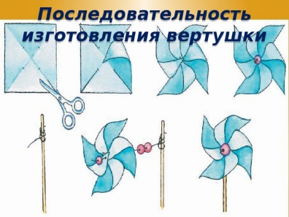  3. Загни углы к середине, соедини никой и бусинками, либо попроси взрослых прибить маленьким гвоздиком к палочке, но не плотно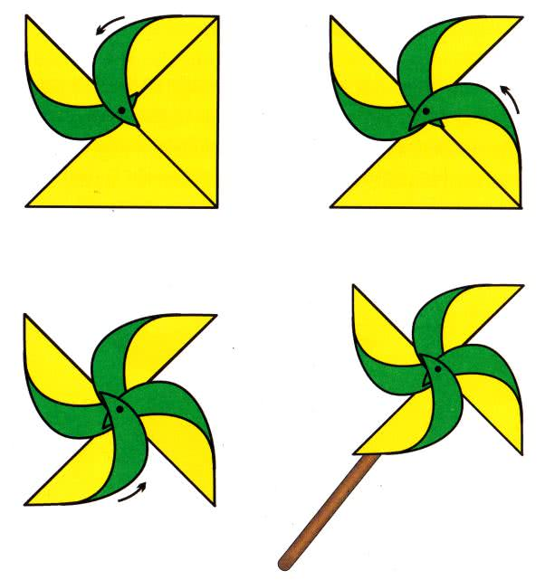  Проверь, работает ли твоя вертушка

Учащиеся заводят новые тетради в узкую линию и клетку для выполнения классной работы , затем работу фотографируем и отправляем в соответствии с расписанием уроков на электронную почту: popova.olga.vladimirovna@yandex.ru.

